**Tugas 3**

**Pemrograman Berorientasi Objek**



Nama : Hadiid Ar Raad

Nim : 13020220044

Kelas : A1

**PROGRAM STUDI TEKNIK INFORMATIKA**

**FAKULTAS ILMU KOMPUTER**

**UNIVERSITAS MUSLIM INDONESIA**

**MAKASSAR**

**2024**

**Source Code 1:**

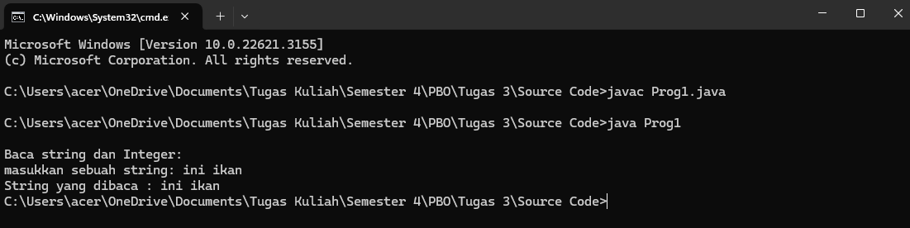

Berikut adalah penjelasan output di atas:

1. Program meminta pengguna untuk memasukkan sebuah string dengan menampilkan pesan: "masukkan sebuah string: ".
2. Pengguna memasukkan string yang diinginkan.
3. Program membaca string yang dimasukkan oleh pengguna.
4. Program mencetak kembali string yang telah dibaca dengan menampilkan pesan: "String yang dibaca : " diikuti oleh string yang dimasukkan oleh pengguna.

Jadi, output dari program ini akan menampilkan string yang dimasukkan oleh pengguna setelah diminta**.**

**Source Code 2:**

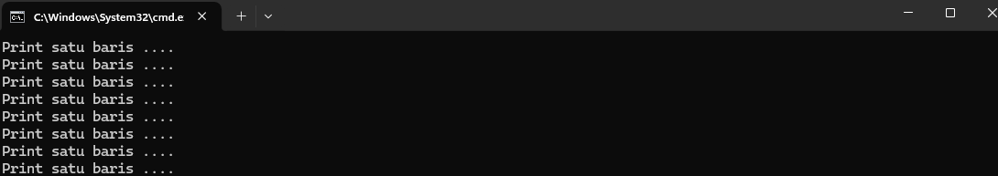

Berikut adalah penjelasan output di atas:

1. Program menampilkan pesan: "Program akan looping, akhiri dengan ^c".
2. Setelah itu, program memasuki loop while yang tidak pernah berakhir (while (true)).
3. Setiap iterasi loop, program mencetak satu baris teks: "Print satu baris ....".
4. Karena tidak ada kondisi yang menghentikan loop, program akan terus mencetak baris tersebut tanpa henti.

Jadi, output dari program ini akan terus mencetak pesan "Print satu baris ...." tanpa henti sampai program dihentikan secara paksa oleh pengguna (misalnya dengan menekan Ctrl+C di terminal).

**Source Code 3:**

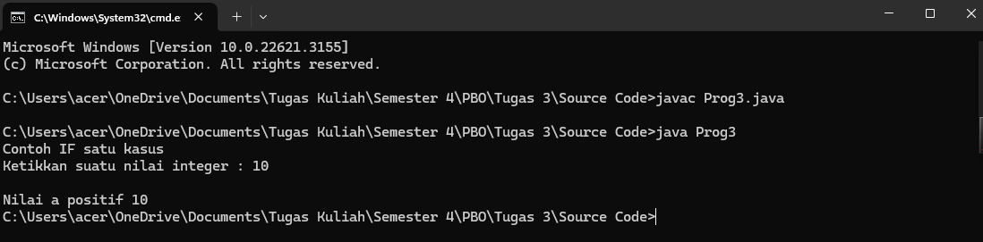

Berikut adalah penjelasan output di atas:

1. Program menampilkan pesan: "Contoh IF satu kasus".
2. Kemudian program meminta pengguna untuk memasukkan suatu nilai integer dengan menampilkan pesan: "Ketikkan suatu nilai integer : ".
3. Pengguna memasukkan nilai integer yang diinginkan.
4. Program membaca nilai yang dimasukkan oleh pengguna menggunakan objek Scanner dan metode nextInt().
5. Selanjutnya, program memeriksa apakah nilai yang dimasukkan oleh pengguna lebih besar dari atau sama dengan 0 (positif) menggunakan struktur kontrol IF.
6. Jika nilai tersebut positif (a >= 0), maka program mencetak pesan: "\nNilai a positif " diikuti oleh nilai yang dimasukkan oleh pengguna (a).

Jadi, output dari program ini akan mencetak nilai yang dimasukkan oleh pengguna jika nilai tersebut positif. Jika nilai tersebut negatif, program tidak akan memberikan output apa pun.

**Source Code 4:**

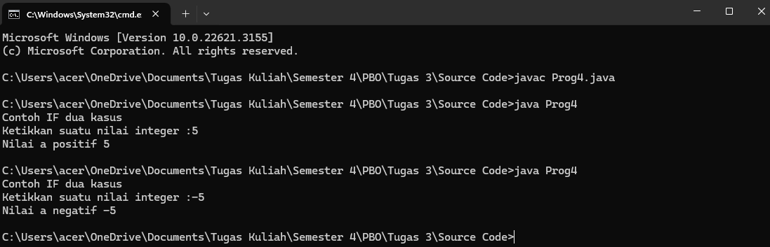

Berikut adalah penjelasan output di atas:

1. Program menampilkan pesan: "Contoh IF dua kasus".
2. Selanjutnya, program meminta pengguna untuk memasukkan suatu nilai integer dengan menampilkan pesan: "Ketikkan suatu nilai integer :".
3. Pengguna memasukkan nilai integer yang diinginkan.
4. Program membaca nilai yang dimasukkan oleh pengguna menggunakan objek Scanner dan metode nextInt().
5. Kemudian, program menggunakan struktur kontrol IF untuk memeriksa nilai yang dimasukkan oleh pengguna.
6. Jika nilai tersebut lebih besar dari atau sama dengan 0 (a >= 0), maka program akan mencetak pesan: "Nilai a positif " diikuti oleh nilai yang dimasukkan oleh pengguna (a).
7. Jika nilai tersebut negatif (a < 0), maka program akan mencetak pesan: "Nilai a negatif " diikuti oleh nilai yang dimasukkan oleh pengguna (a).

Jadi, output dari program ini akan mencetak pesan yang sesuai tergantung pada apakah nilai yang dimasukkan oleh pengguna positif atau negatif.

**Source Code 5:**

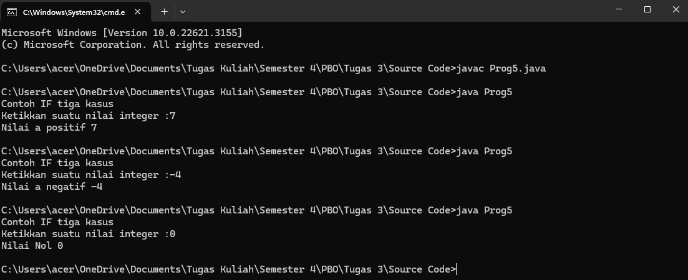

Berikut adalah penjelasan output di atas:

1. Program menampilkan pesan: "Contoh IF tiga kasus".
2. Selanjutnya, program meminta pengguna untuk memasukkan suatu nilai integer dengan menampilkan pesan: "Ketikkan suatu nilai integer :".
3. Pengguna memasukkan nilai integer yang diinginkan.
4. Program membaca nilai yang dimasukkan oleh pengguna menggunakan objek Scanner dan metode nextInt().
5. Kemudian, program menggunakan struktur kontrol IF untuk memeriksa nilai yang dimasukkan oleh pengguna.
6. Jika nilai tersebut lebih besar dari 0 (a > 0), maka program akan mencetak pesan: "Nilai a positif " diikuti oleh nilai yang dimasukkan oleh pengguna (a).
7. Jika nilai tersebut sama dengan 0 (a == 0), maka program akan mencetak pesan: "Nilai Nol " diikuti oleh nilai yang dimasukkan oleh pengguna (a).
8. Jika nilai tersebut negatif (a < 0), maka program akan mencetak pesan: "Nilai a negatif " diikuti oleh nilai yang dimasukkan oleh pengguna (a).

Jadi, output dari program ini akan mencetak pesan yang sesuai tergantung pada apakah nilai yang dimasukkan oleh pengguna positif, nol, atau negatif.

**Source Code 6:**

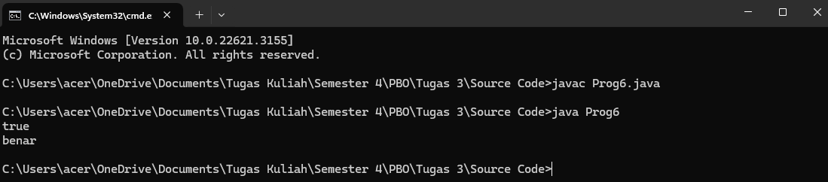

Berikut adalah penjelasan output di atas:

1. Program menetapkan nilai boolean bool sebagai true.
2. Kemudian, program memeriksa apakah nilai boolean bool adalah true dengan menggunakan struktur kontrol IF.
3. Jika nilai boolean bool adalah true, maka program mencetak pesan: "true".
4. Jika nilai boolean bool adalah false, maka program akan melewati bagian tersebut dan langsung ke bagian berikutnya.
5. Selanjutnya, program memeriksa apakah nilai boolean bool adalah false dengan menggunakan ekspresi !bool (not bool), yang artinya memeriksa apakah nilai boolean tersebut adalah kebalikan dari true.
6. Jika nilai boolean bool adalah false, maka program mencetak pesan: "salah".
7. Jika nilai boolean bool adalah true, maka program mencetak pesan: "benar".

**Source Code 7:**

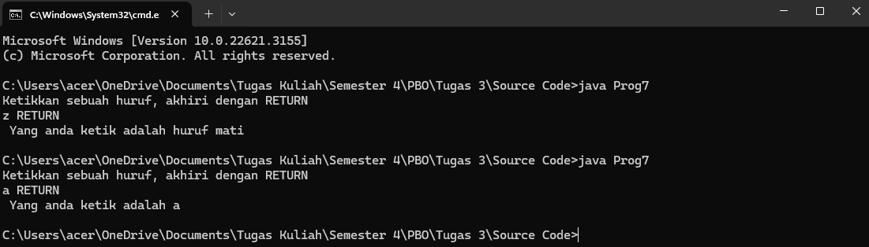

Berikut adalah penjelasan output di atas:

1. Program menampilkan pesan: "Ketikkan sebuah huruf, akhiri dengan RETURN".
2. Pengguna diminta untuk memasukkan sebuah huruf.
3. Program membaca huruf yang dimasukkan oleh pengguna menggunakan objek Scanner dan metode next().charAt(0), yang mengambil karakter pertama dari string yang dimasukkan.
4. Selanjutnya, program menggunakan struktur kontrol switch untuk memeriksa nilai huruf yang dimasukkan oleh pengguna.
5. Jika huruf yang dimasukkan adalah 'a', 'u', 'e', 'i', atau 'o', maka program akan mencetak pesan sesuai dengan huruf yang dimasukkan (misalnya "Yang anda ketik adalah a").
6. Jika huruf yang dimasukkan tidak termasuk dalam huruf vokal tersebut, maka program akan mencetak pesan "Yang anda ketik adalah huruf mati".

Jadi, output dari program ini akan mencetak pesan yang sesuai tergantung pada huruf yang dimasukkan oleh pengguna.

**Source Code 8:**

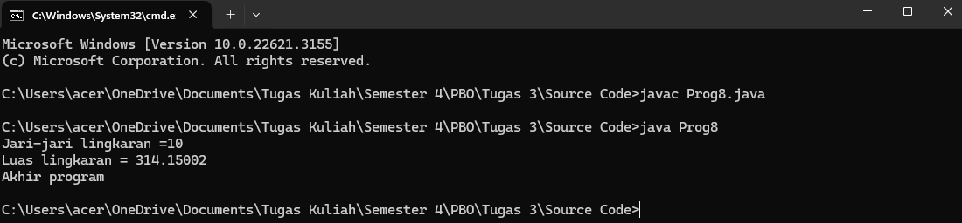

Berikut adalah penjelasan output di atas:

1. Program mendeklarasikan sebuah konstanta PHI dengan nilai 3.1415, yang merepresentasikan nilai Pi.
2. Program mendeklarasikan variabel r untuk menyimpan nilai jari-jari lingkaran.
3. Selanjutnya, program meminta pengguna untuk memasukkan nilai jari-jari lingkaran dengan menampilkan pesan: "Jari-jari lingkaran =".
4. Pengguna memasukkan nilai jari-jari lingkaran.
5. Program membaca nilai yang dimasukkan oleh pengguna menggunakan objek Scanner dan metode nextFloat().
6. Setelah mendapatkan nilai jari-jari, program menghitung luas lingkaran menggunakan rumus Luas = PHI * r * r, di mana PHI adalah konstanta yang sudah dideklarasikan sebelumnya.
7. Program mencetak hasil perhitungan luas lingkaran beserta pesan "Luas lingkaran =".
8. Akhirnya, program mencetak pesan "Akhir program".

Jadi, output dari program ini akan mencetak nilai luas lingkaran yang dihitung berdasarkan nilai jari-jari yang dimasukkan oleh pengguna, diikuti dengan pesan "Akhir program".

**Source Code 9:**

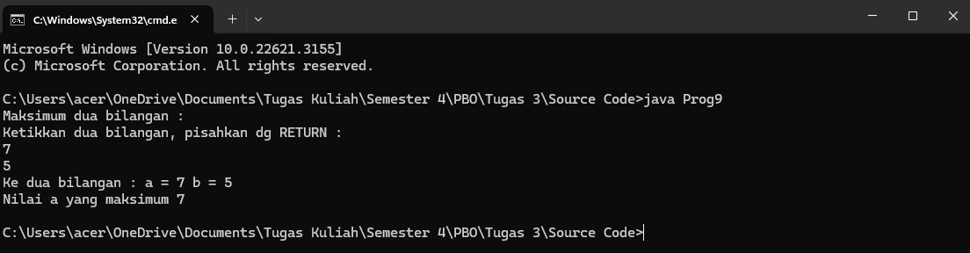

Berikut adalah penjelasan output di atas:

1. Program menampilkan pesan: "Maksimum dua bilangan :" dan "Ketikkan dua bilangan, pisahkan dg RETURN : ".
2. Pengguna diminta untuk memasukkan dua bilangan yang dipisahkan oleh baris baru (RETURN).
3. Pengguna memasukkan dua bilangan yang diinginkan.
4. Program membaca kedua bilangan yang dimasukkan oleh pengguna menggunakan objek Scanner dan metode nextInt().
5. Setelah mendapatkan kedua bilangan, program mencetak pesan yang menampilkan nilai kedua bilangan yang dimasukkan oleh pengguna.
6. Selanjutnya, program menggunakan struktur kontrol IF untuk membandingkan kedua bilangan.
7. Jika nilai a lebih besar atau sama dengan b, maka program akan mencetak pesan: "Nilai a yang maksimum" diikuti oleh nilai a.
8. Jika nilai b lebih besar dari a, maka program akan mencetak pesan: "Nilai b yang maksimum" diikuti oleh nilai b.

Jadi, output dari program ini akan mencetak nilai maksimum dari dua bilangan yang dimasukkan oleh pengguna.

**Source Code 10:**

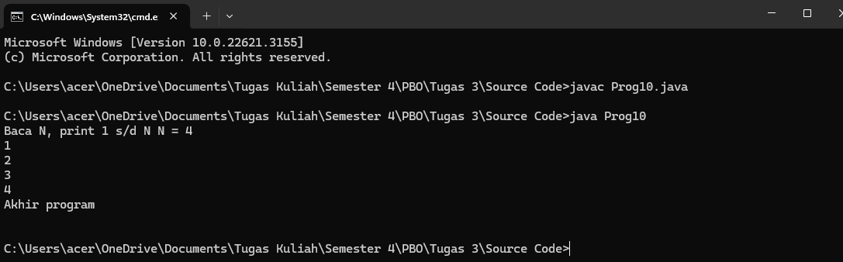

Berikut adalah penjelasan output di atas:

1. Program menampilkan pesan: "Baca N, print 1 s/d N ".
2. Kemudian, program meminta pengguna untuk memasukkan nilai N dengan menampilkan pesan: "N = ".
3. Pengguna memasukkan nilai N.
4. Program membaca nilai N yang dimasukkan oleh pengguna menggunakan objek Scanner dan metode nextInt().
5. Setelah mendapatkan nilai N, program menggunakan loop for untuk mencetak angka dari 1 hingga N.
6. Pada setiap iterasi loop, nilai i akan bertambah satu, dan program mencetak nilai i menggunakan System.out.println(i).
7. Setelah loop selesai, program mencetak pesan "Akhir program".

Jadi, output dari program ini akan mencetak angka dari 1 hingga N yang dimasukkan oleh pengguna, diakhiri dengan pesan "Akhir program".

**Source Code 11:**

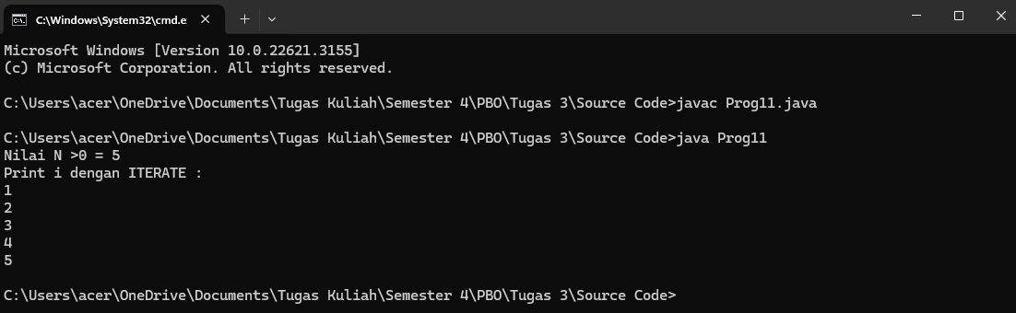

Berikut adalah penjelasan output di atas:

1. Program meminta pengguna untuk memasukkan nilai N dengan menampilkan pesan: "Nilai N >0 = ".
2. Pengguna memasukkan nilai N yang diinginkan.
3. Program membaca nilai N yang dimasukkan oleh pengguna menggunakan objek Scanner dan metode nextInt().
4. Nilai i diinisialisasi sebagai 1.
5. Program mencetak pesan: "Print i dengan ITERATE : ".
6. Program memasuki loop for tanpa kondisi awal, kondisi akhir, atau pernyataan iterasi. Ini berarti loop ini akan berjalan tanpa henti kecuali ada pernyataan break di dalamnya.
7. Pada setiap iterasi, program mencetak nilai i menggunakan System.out.println(i).
8. Program memeriksa apakah nilai i sudah sama dengan nilai N yang dimasukkan oleh pengguna.
9. Jika nilai i sudah sama dengan N, maka program keluar dari loop menggunakan pernyataan break.
10. Jika nilai i belum sama dengan N, maka nilai i akan ditambah satu dengan pernyataan i++.
11. Setelah keluar dari loop, program selesai dan mencetak pesan "Akhir program".

Jadi, output dari program ini akan mencetak nilai i dari 1 hingga N yang dimasukkan oleh pengguna, diakhiri dengan pesan "Akhir program".

**Source Code 12:**

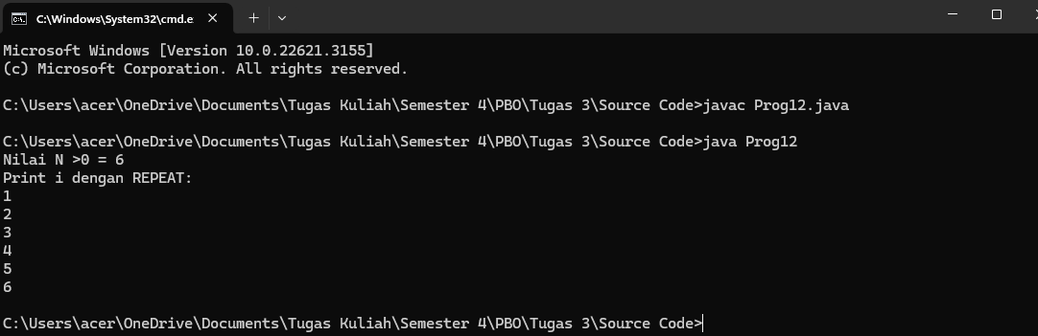

Berikut adalah penjelasan output di atas:

1. Program meminta pengguna untuk memasukkan nilai N dengan menampilkan pesan: "Nilai N >0 = ".
2. Pengguna memasukkan nilai N yang diinginkan.
3. Program membaca nilai N yang dimasukkan oleh pengguna menggunakan objek Scanner dan metode nextInt().
4. Nilai i diinisialisasi sebagai 1.
5. Program mencetak pesan: "Print i dengan REPEAT: ".
6. Program memasuki loop do-while.
7. Pada setiap iterasi, program mencetak nilai i menggunakan System.out.println(i).
8. Setelah mencetak nilai i, nilai i akan ditambah satu dengan pernyataan i++.
9. Program memeriksa apakah nilai i masih kurang dari atau sama dengan nilai N yang dimasukkan oleh pengguna.
10. Jika nilai i masih kurang dari atau sama dengan N, maka program akan kembali ke awal loop dan mencetak nilai i yang baru.
11. Jika nilai i telah melebihi N, maka program akan keluar dari loop dan selesai.

Jadi, output dari program ini akan mencetak nilai i dari 1 hingga N yang dimasukkan oleh pengguna, diakhiri dengan pesan "Akhir program".

**Source Code 13:**

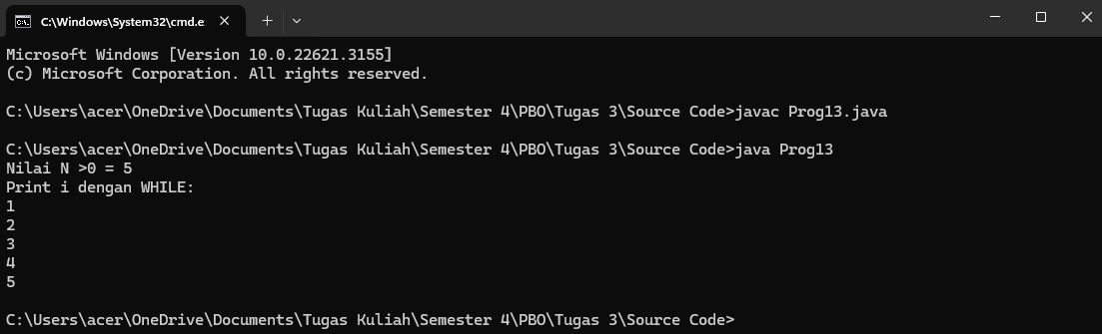

Berikut adalah penjelasan output di atas:

1. Program meminta pengguna untuk memasukkan nilai N dengan menampilkan pesan: "Nilai N >0 = ".
2. Pengguna memasukkan nilai N yang diinginkan.
3. Program membaca nilai N yang dimasukkan oleh pengguna menggunakan objek Scanner dan metode nextInt().
4. Nilai i diinisialisasi sebagai 1.
5. Program mencetak pesan: "Print i dengan WHILE: ".
6. Program memasuki loop while.
7. Pada setiap iterasi, program mencetak nilai i menggunakan System.out.println(i).
8. Setelah mencetak nilai i, nilai i akan ditambah satu dengan pernyataan i++.
9. Program memeriksa apakah nilai i masih kurang dari atau sama dengan nilai N yang dimasukkan oleh pengguna.
10. Jika nilai i masih kurang dari atau sama dengan N, maka program akan kembali ke awal loop dan mencetak nilai i yang baru.
11. Jika nilai i telah melebihi N, maka program akan keluar dari loop dan selesai.

Jadi, output dari program ini akan mencetak nilai i dari 1 hingga N yang dimasukkan oleh pengguna, diakhiri dengan pesan "Akhir program".

**Source Code 14:**

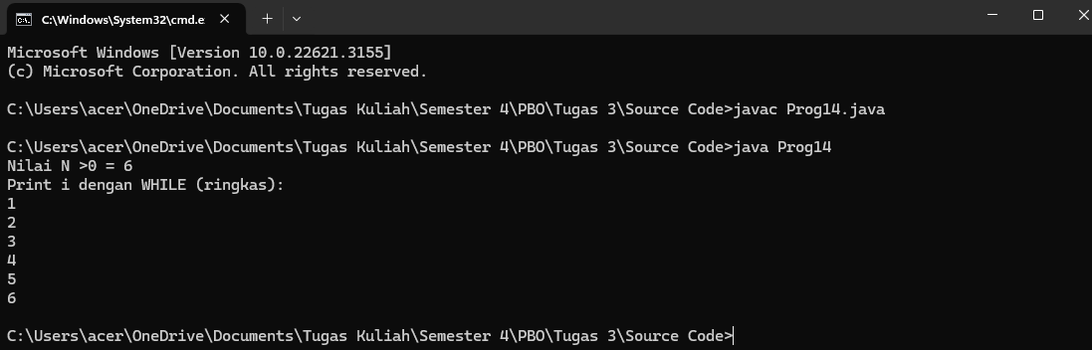

Berikut adalah penjelasan output di atas:

1. Program meminta pengguna untuk memasukkan nilai N dengan menampilkan pesan: "Nilai N >0 = ".
2. Pengguna memasukkan nilai N yang diinginkan.
3. Program membaca nilai N yang dimasukkan oleh pengguna menggunakan objek Scanner dan metode nextInt().
4. Nilai i diinisialisasi sebagai 1 pada saat deklarasi.
5. Program mencetak pesan: "Print i dengan WHILE (ringkas): ".
6. Program memasuki loop while.
7. Pada setiap iterasi, program mencetak nilai i menggunakan System.out.println(i++), yang berarti program mencetak nilai i dan kemudian menaikkan nilai i sebesar 1.
8. Setelah mencetak nilai i, program memeriksa apakah nilai i masih kurang dari atau sama dengan nilai N yang dimasukkan oleh pengguna.
9. Jika nilai i masih kurang dari atau sama dengan N, maka program akan kembali ke awal loop dan mencetak nilai i yang baru.
10. Jika nilai i telah melebihi N, maka program akan keluar dari loop dan selesai.

Jadi, output dari program ini akan mencetak nilai i dari 1 hingga N yang dimasukkan oleh pengguna, diakhiri dengan pesan "Akhir program".

**Source Code 15:**

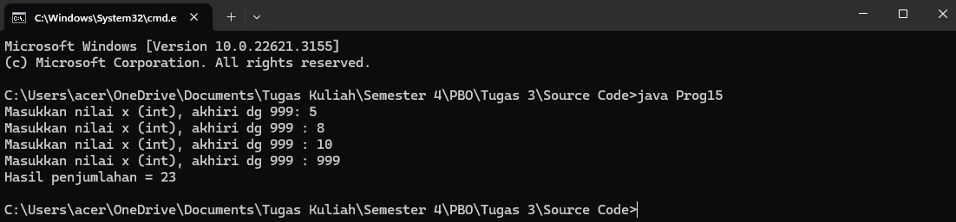

Berikut adalah penjelasan output di atas:

1. Program meminta pengguna untuk memasukkan nilai x (integer) dengan menampilkan pesan: "Masukkan nilai x (int), akhiri dg 999: ".
2. Pengguna memasukkan nilai x.
3. Program membaca nilai x yang dimasukkan oleh pengguna menggunakan objek Scanner dan metode nextInt().
4. Program memeriksa apakah nilai x yang dimasukkan oleh pengguna adalah 999.
5. Jika nilai x adalah 999, maka program mencetak pesan: "Kasus kosong" karena pengguna tidak memasukkan nilai selain 999.
6. Jika nilai x bukan 999 (artinya terdapat nilai yang harus dijumlahkan), program akan masuk ke dalam loop for tanpa kondisi awal, kondisi akhir, atau pernyataan iterasi. Ini berarti loop ini akan berjalan terus menerus kecuali ada pernyataan break di dalamnya.
7. Di dalam loop, program akan meminta pengguna untuk memasukkan nilai x lagi dengan pesan: "Masukkan nilai x (int), akhiri dg 999 : ".
8. Program membaca nilai x yang dimasukkan oleh pengguna menggunakan objek Scanner dan metode nextInt().
9. Program memeriksa apakah nilai x yang dimasukkan oleh pengguna adalah 999.
10. Jika nilai x adalah 999, maka program akan keluar dari loop menggunakan pernyataan break.
11. Jika nilai x bukan 999, program akan menambahkan nilai x ke variabel Sum.
12. Setelah keluar dari loop, program mencetak hasil penjumlahan dari semua nilai x yang dimasukkan oleh pengguna dengan pesan: "Hasil penjumlahan = " diikuti oleh nilai dari variabel Sum.
13. Program selesai.

Jadi, output dari program ini akan mencetak hasil penjumlahan dari semua nilai x yang dimasukkan oleh pengguna, atau mencetak "Kasus kosong" jika pengguna hanya memasukkan nilai 999 tanpa nilai lainnya.

**Source Code 16:**

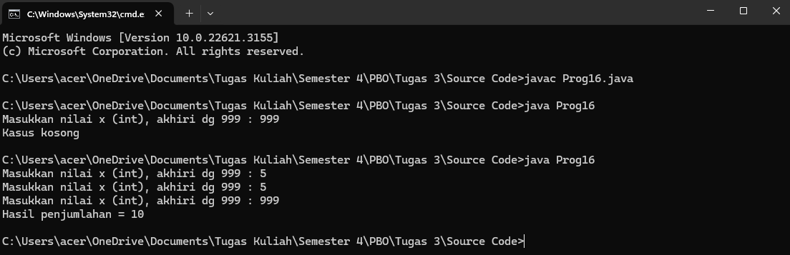

Berikut adalah penjelasan output di atas:

1. Program meminta pengguna untuk memasukkan nilai x (integer) dengan menampilkan pesan: "Masukkan nilai x (int), akhiri dg 999 : ".
2. Pengguna memasukkan nilai x.
3. Program membaca nilai x yang dimasukkan oleh pengguna menggunakan objek Scanner dan metode nextInt().
4. Program memeriksa apakah nilai x yang dimasukkan oleh pengguna adalah 999.
5. Jika nilai x adalah 999, maka program mencetak pesan: "Kasus kosong" karena pengguna tidak memasukkan nilai selain 999.
6. Jika nilai x bukan 999 (artinya terdapat nilai yang harus dijumlahkan), program akan masuk ke dalam loop do-while.
7. Di dalam loop, program akan menambahkan nilai x ke variabel Sum dengan pernyataan Sum = Sum + x.
8. Program meminta pengguna untuk memasukkan nilai x lagi dengan pesan: "Masukkan nilai x (int), akhiri dg 999 : ".
9. Program membaca nilai x yang dimasukkan oleh pengguna menggunakan objek Scanner dan metode nextInt().
10. Program memeriksa apakah nilai x yang dimasukkan oleh pengguna adalah 999.
11. Jika nilai x bukan 999, program akan kembali ke awal loop dan menambahkan nilai x yang baru ke variabel Sum.
12. Jika nilai x adalah 999, maka program akan keluar dari loop dan mencetak hasil penjumlahan dari semua nilai x yang dimasukkan oleh pengguna dengan pesan: "Hasil penjumlahan = " diikuti oleh nilai dari variabel Sum.
13. Program selesai.

Jadi, output dari program ini akan mencetak hasil penjumlahan dari semua nilai x yang dimasukkan oleh pengguna, atau mencetak "Kasus kosong" jika pengguna hanya memasukkan nilai 999 tanpa nilai lainnya.

**Source Code 19:**

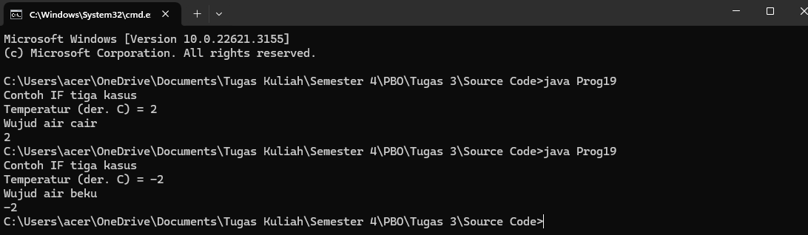

**Top of Form**

Berikut adalah penjelasan dari output di atas:

1. Program meminta pengguna untuk memasukkan suhu dalam derajat Celsius dengan menampilkan pesan: "Temperatur (der. C) = ".
2. Pengguna memasukkan suhu.
3. Program membaca suhu yang dimasukkan oleh pengguna menggunakan objek Scanner dan metode nextInt().
4. Program melakukan pengujian kondisi menggunakan struktur kontrol IF dengan tiga kasus:
   * Jika suhu kurang dari 0 derajat Celsius, maka program akan mencetak pesan: "Wujud air beku" diikuti dengan nilai suhu yang dimasukkan oleh pengguna.
   * Jika suhu berada di antara 0 dan 100 derajat Celsius (inklusif), maka program akan mencetak pesan: "Wujud air cair" diikuti dengan nilai suhu yang dimasukkan oleh pengguna.
   * Jika suhu lebih dari 100 derajat Celsius, maka program akan mencetak pesan: "Wujud air uap/gas" diikuti dengan nilai suhu yang dimasukkan oleh pengguna.
5. Setelah mencetak pesan sesuai dengan kondisi, program selesai.

Jadi, output dari program ini akan mencetak wujud air berdasarkan suhu yang dimasukkan oleh pengguna.